Plugins deaktivieren
Wenn Sie ein Plugin vorerst nicht mehr benutzen möchten, können Sie es auch deaktivieren, statt es komplett zu löschen.
Dieses Vorgehen bietet sich auch an, wenn Sie ein zusätzliches Plugin verwenden möchten, aber das Plugin zwischen den Tests noch abgeschaltet lassen wollen.
Sollten Sie eines der zum Einsatzleiterwiki standardmäßig mitgelieferten Plugins abschalten wollen, ist das Deaktivieren sogar dem Löschen vorzuziehen: Wenn Sie das Plugin löschen, wird es bei der nächsten Wiki-Aktualisierung wieder mit installiert. Deaktivieren Sie das Plugin, so bleibt es dauerhaft abgeschaltet.

Deaktivierung durchführen

Plugin-Manager öffnen
Melden Sie sich mit einem Konto an welches Administratorrechte besitzt und klicken Sie rechts oben auf Admin.
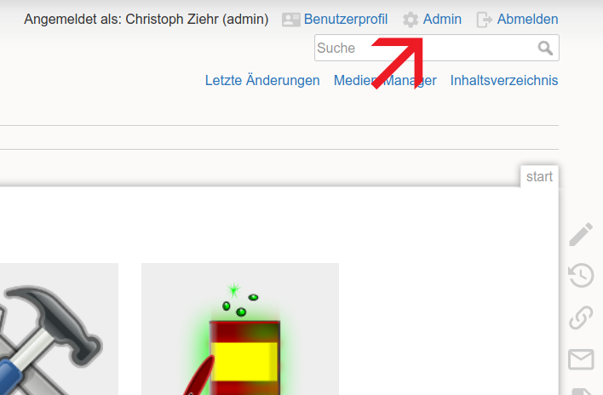Admin-Bereich öffnen
Klicken Sie nun auf Erweiterungen verwalten.
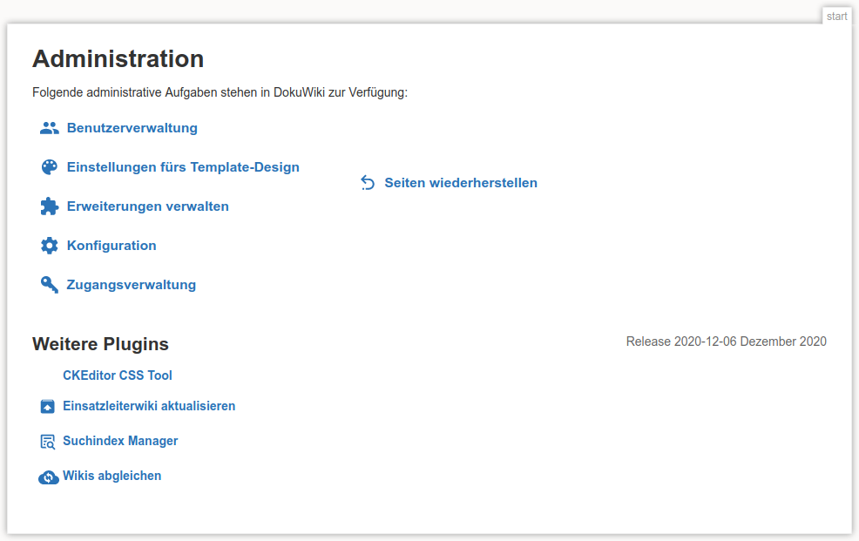Erweiterungen verwalten
Auf der sich nun öffnenden Seite werden im Pluginmanager standardmäßig alle installierten Plugins angezeigt.
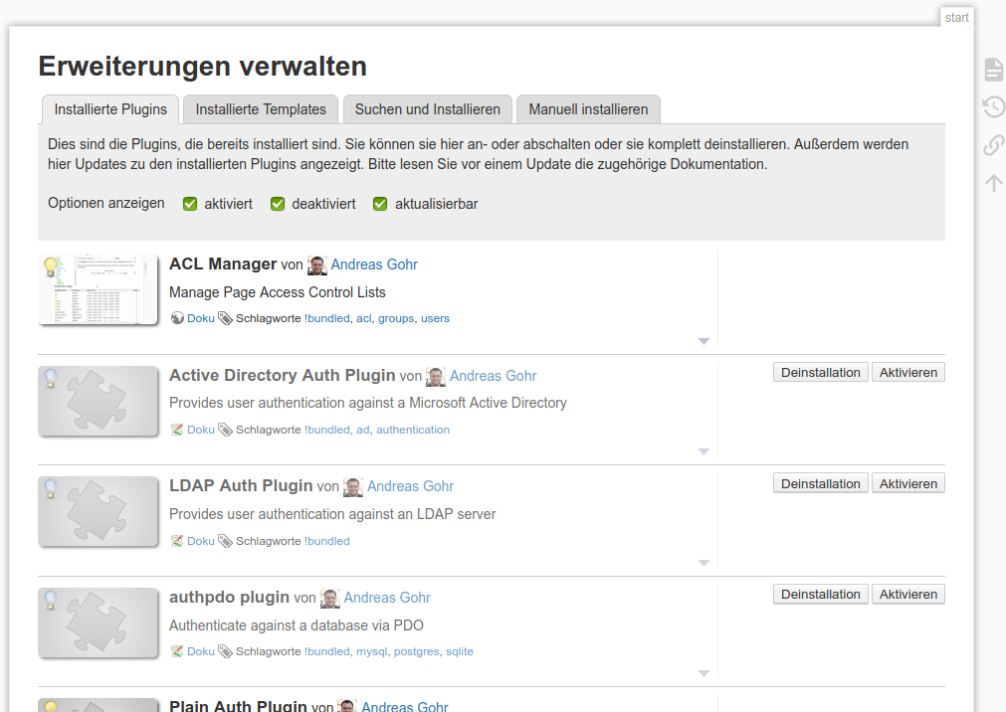Installierte Plugins im Pluginmanager
Scrollen Sie nun die Seite herunter bis zum gesuchten Plugin. Für dieses Beispiel suchen wir das namespacemessage-Plugin, welches wie folgt angezeigt wird:
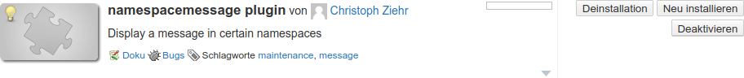Eintrag für namespacemessage-Plugin im Plugin-Manager
Durch einen Klick auf Deaktivieren wird das Plugin deaktiviert.
Dies ist daran erkennbar, dass der Eintrag nun grau dargestellt wird, und auf der Beschriftung des Buttons statt Deaktivieren nun Aktivieren steht. Auf dem gleichen Weg können Sie das Plugin später auch wieder aktivieren.
Teilweise kann es vorkommen, dass der Eintrag für das Plugin nicht sofort grau dargestellt wird. Falls Unsicherheiten bestehen, ob ein Plugin aktuell aktiviert oder deaktiviert ist, sollte die Seite neu geladen werden. So wird die Konfiguration neu eingelesen.
Tracedump:
newBaseSize: 16pt
newBaseSizeInPt: 16

